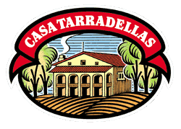

Casa Tarradellas regala kits para preparar en casa el Roscón de Reyes
Insertar vídeo de Youtube: https://www.youtube.com/watch?v=Wz3q4oWTiak

Con las masas de hojaldre de Casa Tarradellas podrás hacer tu propio roscón de Reyes en casa. Todas las masas de hojaldre contienen de regalo un kit con: figura de Rey, haba, corona y un sencillo paso a paso para hacer el roscón. Se podrá encontrar este kit tanto con la compra de su masa de hojaldre, como la de hojaldre mantequilla.

Si queréis ser los coronados... Casa Tarradellas os recomienda que recordéis bien dónde ubicáis la figurita del Rey.

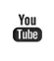

Link Icono Instagram: https://www.instagram.com/casa_tarradellas/
Link Icono Youtube: https://www.youtube.com/user/pizzacasatarradellas
Link icono Tiktok: https://www.tiktok.com/@casa_tarradellas
Link Icono Linkedin: https://es.linkedin.com/company/casa-tarradellas-s-a-
Link logo CT: http://momentoscasatarradellas.com/

